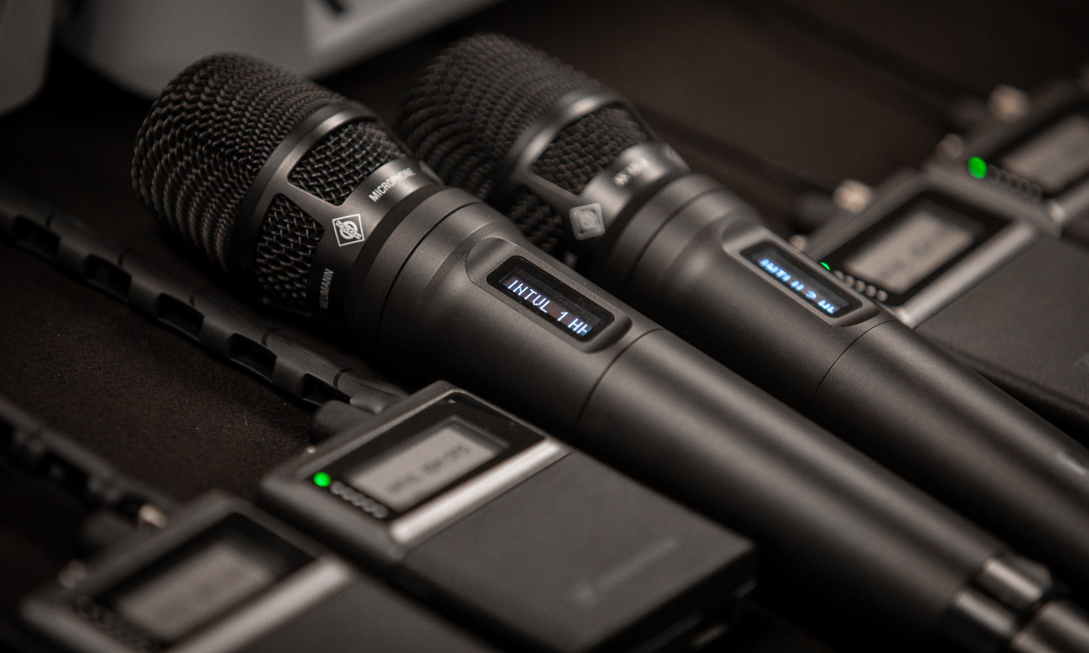

Jetzt erhältlich: der Sennheiser Spectera Handsender
Mit dem Spectera SKM sind jetzt die grundlegenden Komponenten des drahtlosen Breitband-Ecosystems verfügbar

Wedemark/Amsterdam, 10. September 2026 – Sennheiser hat mit der Auslieferung des lang erwarteten Spectera SKM-Handsenders begonnen und damit die Kernelemente seines bidirektionalen drahtlosen Breitbandsystems vervollständigt. Ganz gleich, ob professioneller Live-Sound, Theater, Gebetsstätte oder Broadcast – für diese Anwendungen steht neben dem SEK-Bodypack nun auch ein handgehaltenes drahtloses Mikrofon zur Verfügung.

Sennheisers WMAS-Technologie löst viele der typischen Herausforderungen, mit denen sich Nutzer*innen drahtloser Audiosysteme, Engineers und Verleihfirmen konfrontiert sehen. Der Spectera SKM verbindet dabei Sennheisers renommierte Klangqualität mit der Flexibilität und Steuerung, die durch Spectera möglich werden. Der digitale Handsender überträgt Audio mit extrem niedriger Latenz, erlaubt die Fernkonfiguration wichtiger Parameter sowie ein kontinuierliches Monitoring und die Anzeige seines Betriebszustands – alles Dinge, die moderne Produktionen benötigen.

Alle Monitor- und Steuerdaten laufen dabei im selben HF-Breitbandkanal wie die Audiodaten, es ist kein separates Steuernetzwerk erforderlich. Der Spectera Handsender hält kontinuierlich eine bidirektionale Verbindung zur Base Station, dadurch können Engineers Batteriestatus, HF-Leistung, Audiopegel, Signalstärke und Verbindungsqualität in Echtzeit überwachen sowie wichtige Mikrofonparameter wie Gain und Low-Cut per Fernzugriff anpassen.

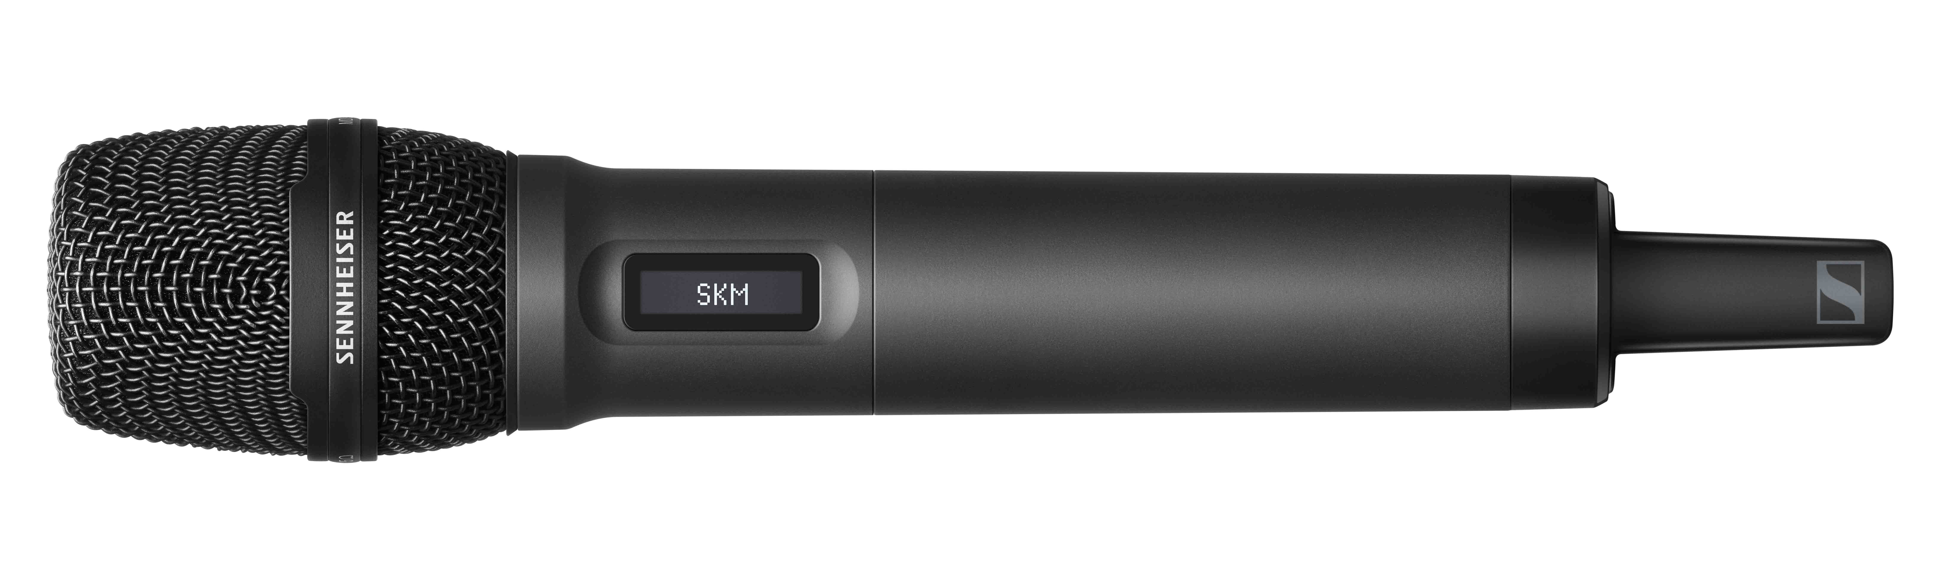 | Der Spectera SKM verbindet Sennheisers renommierte Klangqualität mit der Flexibilität und Kontrolle, die Spectera ermöglicht

„Wir freuen uns, dass wir mit dem Auslieferungsbeginn des SKM-Handsenders die Kernelemente unseres Spectera Systems komplettiert haben“, sagt Produktmanager Bernd Neubauer. „Das Ecosystem wird auf Basis des Feedbacks und der Ideen aus dem Markt kontinuierlich weiterentwickelt – sowohl was neue Software-Features als auch neue Geräte und Services betrifft.“

Professionelles Wireless. Ganz unkompliziert.
Der Spectera SKM nutzt die Vorteile von Sennheisers Breitband-WMAS-Technologie: Anstatt wie bei Schmalbandsystemen für jeden zusätzlichen Handsender einen eigenen Empfänger hinzuzufügen und zu koordinieren, können Engineers den SKM einfach als weiteres Gerät in den HF-Breitbandkanal integrieren. Die Breitbandlösung vereinfacht die HF-Planung enorm, macht die Übertragung unempfindlich gegenüber HF-Fading und gibt Produktionsteams generell mehr Sicherheit beim Einsatz drahtloser Mikrofone in dicht belegten HF-Umgebungen.

Der Handsender ist in UHF- und 1,4-GHz-Varianten erhältlich, verfügt über ein robustes Metallgehäuse mit OLED-Display und nutzt die gleichen Akkus (BA 70 oder BA 70 2.2) wie auch der Spectera SEK-Bodypack. Die Latenz des digitalen Funkmikrofons reicht bis zu 1,0 ms hinunter; die Daten werden nach AES 256 verschlüsselt.

Um unterschiedlichen Stimmen, Anwendungen und Umgebungen gerecht zu werden, lässt sich der Spectera SKM mit einer breiten Palette von Sennheiser- und Neumann-Mikrofonkapseln kombinieren, darunter auch die neuen Kapselköpfe KK 104 A und KK 105 A von Neumann. Allen Lösungen gemein ist ein natürlicher, detaillierter Sound, der durch die saubere Übertragungstechnik voll zur Geltung kommt.

Technische Daten
System
Übertragungsverfahren: Multicarrier, TDMA, TDD
HF Kanal: Bandbreite: je nach Land 6 oder 8 MHz
Mobile Geräte: bis zu 128 pro HF-Kanal
Audio Links: bis zu 128 pro HF-Kanal
Frequenzbereich: UHF: 470 – 608 MHz, 630 – 698 MHz
1,4 GHz: 1350 – 1400 MHz, 1435 – 1525 MHz
(je nach Land)
Audiofrequenzgang: 20 Hz bis 20,000 Hz (± 1 dB) (nur bei den Audio Link Modes mit Audio-Codec SeDAC oder PCM)
Verschlüsselung: AES 256 CTR-Modus; Entschlüsselungsdauer >10.000 Jahre

SKM (UHF) | SKM (1G4)
HF-Sendeleistung: bis zu 50mW; länderabhängig begrenzt
HF Kanäle: 1
Stromversorgung: Akkupack BA 70 oder BA 70 2.2
Akkulaufzeit: >6 h im Live Mode
Abmessungen: Länge: 196 mm
Kapsel-Interface: Ø 40 mm
Schaft: Ø 33.3 mm
Gewicht ohne Kapsel und Akku: ca. 196 g
Temperatur: Betrieb: -10 °C bis +50 °C
Lagerung: -25 °C bis +70 °C
Relative Luftfeuchtigkeit: 25 % bis 95 % (nicht kondensierend)
Kompatible Kapseln: MD 9235
ME 9002
ME 9004
ME 9005
MM 435
MM 445
MMD 42-1
MMD 835-1
MMD 845-1
MME 865-1
MMD 935-1
MMD 945-1
MMK 965-1
Neumann KK 204
Neumann KK 205
Neumann KK 104 A
Neumann KK 105 A

(Ende)

Die hochauflösenden Bilder zu dieser Pressemitteilung können hier heruntergeladen werden.

Über die Marke Sennheiser
Wir leben Audio. Wir atmen Audio. Immer und jederzeit. Diese Leidenschaft begleitet uns von den größten Bühnen der Welt bis in die leisesten Hörräume – hier überzeugt Sennheiser mit Klang, den man nicht nur hören, sondern auch fühlen kann. Seit 1945 steht die Marke für die Zukunft der Audiowelt und dafür, Menschen weltweit einzigartige Sound-Erlebnisse zu ermöglichen. Während professionelle Audiolösungen wie Mikrofone, Meeting-Lösungen, Streaming-Technologien, professionelle Kopfhörer sowie drahtlose Mikrofon- und Monitorsysteme zum Geschäft der Sennheiser electronic SE & Co. KG gehören, wird das Geschäft mit Consumer-Produkten wie Kopfhörern, Soundbars und sprachoptimierten Hearables von der Sonova Holding AG unter der Lizenz der Marke Sennheiser betrieben.

www.sennheiser.com
www.sennheiser-hearing.com

Pressekontakte DACH
Stephanie Schmidt Lena Gensch
+49 5130 6001275 +49 40 67944683
stephanie.schmidt@sennheiser.com l.gensch@faktor3.de

